За кошти зі спецрахунку школи у 2019 році
Серпень
Придбані світильники світлодіодні в кількості 20 шт. на загальну суму 4 321 грн. 20 коп.
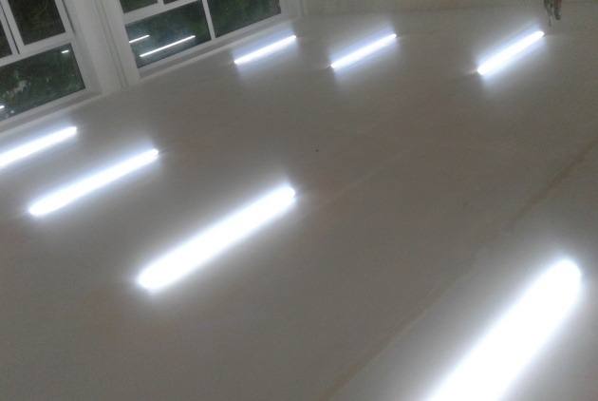
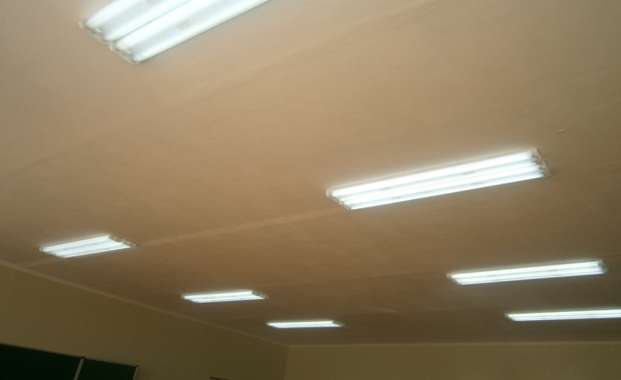
Липень
Придбані та встановлені дверні полотна у роздягальній спортивної зали в кількості 6 штук вартістю 36 000 грн.
